
西北农林科技大学
第七届大学生网球团体赛
秩序册

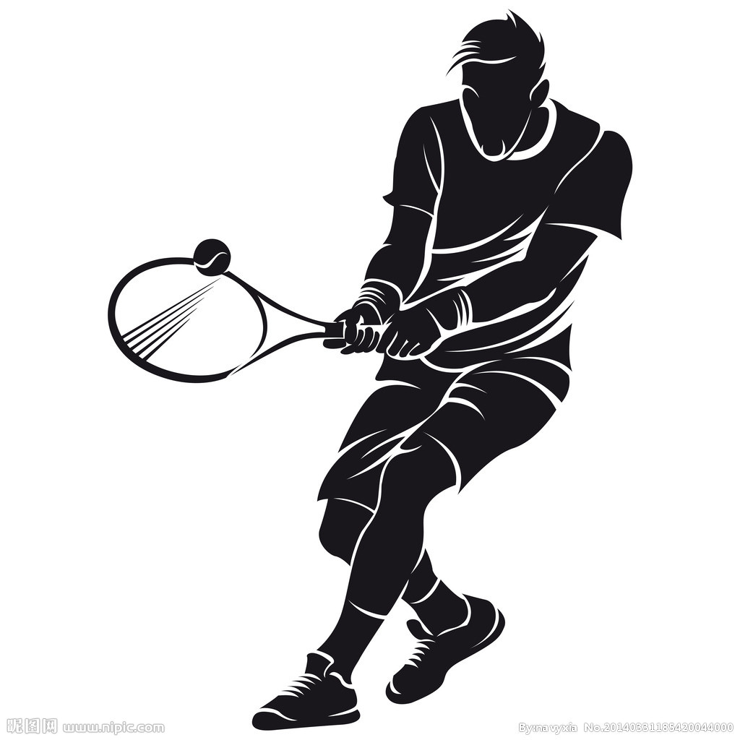
主办单位：西北农林科技大学体育运动委员会
承办单位：西北农林科技大学体育部
比赛地点：西北农林科技大学北校区网球场
比赛时间：2018年3月31日---4月1日

西北农林科技大学
2018年大学生网球团体赛竞赛规程
一、主办单位
西北农林科技大学体育运动委员会
二、承办单位
西北农林科技大学体育部
三、竞赛日期、地点
日期：2018年3月31日---4月1日；（如遇雨天，比赛顺延。）
地点：北校区网球场
四、团体竞赛项目
男子单打、女子单打、男子双打、女子双打、男女混合双打
五、参赛单位
西北农林科技大学各个院系
六、参赛资格
（一）参赛运动员必须是西北农林科技大学在籍大学生。
（二）身体健康，适合参加比赛（各院系自行组织体检，学院（系）报名单盖章后即视为身体健康。）
七、报名办法及抽签日期
（一）报名办法：
1、各参赛学院请于2018年3月25日将电子版报名表（电子版必须和纸质报名表原件一致）发至电子邮箱：271262759@qq.com。以学院为单位进行报送。电子邮件名称须注明学院名称。
2、各参赛队必须在2018年3月27日前，将纸质报名表（体育部网站下载）交予体育部办公室朱光义老师，报名表上交后不得更改。

（二）抽签时间：
2018年3月29日下午4：00在小球馆三楼会议室楼召开领队、教练员联席会议，每个院系派领队或教练现场抽签。

八、竞赛办法
（一）比赛采用中国网球协会审定最新的《网球竞赛规则》和相关的补充通知。
（二）比赛分三个阶段进行：第一阶段采用小组单循环制，共分四组。每小组前两名进入第二阶段比赛；第二阶段采用交叉淘汰制，决出前四名及后四名；
（三）每个学院限报领队1人，教练1人，工作人员1人，队员不超过14名。
（四）团体赛出场顺序为男子单打、女子单打、男子双打、女子双打、男女混合双打；每个学院最多只能一名运动员兼项，并且只能兼一项。比赛前15分钟上交名单，名单一经上交不得更改。
（五）团体赛成绩计算：胜一场得2分，负一场得1分；弃权计0分。得分高者名次列前；如遇两队积分相等，按两队间的胜负决定名次；如三队或三队以上积分相等，则按净胜局数计算。
（六）赛制：第一阶段小组循环比赛均采用五局三胜制，无占先，当局数为2:2时，进行决胜局抢七。单双打均为无占先（每局平分后由接发球放选择接发球区域）。第二阶段采用一盘6局，无占先，局数为6:6时，进行决胜局抢七。小组赛必须打满5场；第二阶段无需打满5场，分出胜负即可。
（七）西北农林科技大学网球高水平运动员不允许参加比赛。
（八）比赛地点：西北农林科技大学北校区，室外硬地球场。
（九）比赛用球：邓禄普训练球。
（十）参赛队员上场前需交验学生证或校园卡，无证不得参赛。
九、抽签办法
（一）种子队的确定：上届比赛获得前八名的院系依次列为1—8号种子，其他院系通过抽签按号入位。
（二）在领队、教练员联席会议上，由体育部网球竞赛组委会主持行现场抽签。
十、录取与奖励
（一）团体赛录取前八名并颁发奖牌，并计入本学院年度体育总分。

（二）体育道德风尚奖：评选名额：由比赛组委会评选出4支“体育道德风尚奖”运动队；
（三）优秀运动员奖： 男、女运动员优秀各3名；颁发证书，并酌情考虑进入校网球队训练代表我校参加全国大学生网球比赛。
（四）优秀教练员奖：以院系为单位，在获得团体总分排名前八名中进行推选，每单位推荐1人，颁发获奖证书。
（五）优秀裁判员：在本次比赛担任裁判工作的裁判中评选出8位优秀裁判员。
十一、本规程解释权属比赛组委会，未尽事宜另行通知

西北农林科技大学
2017年大学生网球团体赛补充通知

1、比赛全部在北校区室外网球场进行。
2、比赛期间局间不休息，请各代表队安排好时间。
3、比赛场内只允许比赛队员和一名工作人员进入，其他人员不得进入。
4、赛程对阵表将于3月31日7：50在北校区网球场外公布.
5、比赛场地可能根据比赛进程临时调整，请各代表队不要远离网球场
6、比赛时间：3月31日上午8:00-----小组循环赛及交叉淘汰赛
4月1日 上午8:00—第二阶段淘汰赛
决出1—8名

7、4月1日下午在网球场现场举行颁奖仪式，各代表队请勿缺席（具体时间另行通知）。

西北农林科技大学2018大学生网球团体赛
A组成绩表

A组 | 1 | 2 | 3 | 4 | 净胜场 | 净胜局 | 积分 | 名次
- 园艺
学院
- 资环
学院
- 理
学院
- 机电
学院

西北农林科技大学2018年大学生网球团体赛B组成绩表
B组 | 1 | 2 | 3 | 4 | 5 | 净  胜场 | 净  胜局 | 积分 | 名次
- 林
学院
2、植保
学院
3、动医学院
- 化药
学院
- 生命
学院

西北农林科技大学2018年大学生网球团体赛C组成绩表
C组 | 1 | 2 | 3 | 4 | 5 | 净  胜场 | 净  胜局 | 积分 | 名次
- 信工
学院
2 动科
学院
- 创新
学院
- 食品
学院
- 人文
学院

西北农林科技大学2018年大学生网球团体赛D组成绩表
D组 | 1 | 2 | 3 | 4 | 5 | 净  胜场 | 净  胜局 | 积分 | 名次
1 水建
学院
- 经管
学院

- 葡酒
学院
- 农
学院
- 风景学院

第二阶段对阵表
1 A1
2 D2
3 B1
4 C2
5 C1
6 B2
7 A2
8 D1

 |  | 1
 |  | 2
第三名 | 第四名 | 3 |  |  | 第二名 | 第一名
 |  | 4
 |  | 5
 |  | 6
第七名 | 第八名 | 7 |  |  | 第六名 | 第五名
 |  | 8

一、比赛名次
名次 | 代 表 队
第 一 名
第 二 名
第 三 名
第 四 名
第 五 名
第 六 名
第 七 名
第 八 名

- 优秀运动员
姓 名 | 性 别 | 院 系 | 备 注

三、 优秀裁判员

- 精神文明院系
序 号 | 院 系
1
2
3
4

代表队报名册
1、农学院：
领 队：尚泽洲
教 练：孙一丹
工作人员：冯远恒
运动员：
男子：冯远恒、蒲汉琦、尚泽洲、陈恒、欧平和、王鹏程、申朝阳
女子：申兰艳、徐祖贤、李娜、刘思雨、王倩瑜、苏楠

2、植物保护学院：
领 队：张楠
教 练：孙冰
工作人员：张力中
男子：史晋洲、经明鹏、孟阳光、严超、冯建伟、杨青、米玛
女子：张钰超、张玉盘、谢娜、张博悦、高泽慧、王星灿、唐亚洁

3、园艺学院：
领 队：杨甲甲
教 练：周子钰
工作人员：王峰亮
男子：张微、刘宏久、陈鑫琳、郁宁、马浩家
女子：王莎、黄娜、陈红梅、苗诗雪、李玮涵
4、动物科技学院：
领 队：赵东豪
教 练：郑芷瞳
工作人员：肖亚飞
男子：窦鸣乐、张顺进、刘小朋、王世康、赵东豪、秦晓晨、田文、孙嘉骏
女子：楚心怡、李静怡、陈希、谭无双、王鸾金、肖亚飞
5、林学院：
领 队： 康友冰
教 练： 方弘博
工作人员：王海
男子：李后玮、曾招鍠、吴啸天、文剑然、曾商春、康友冰、詹海枫
女子：胡泽坤、姬云瑞、钟昊明、陈麟凤、霍思予、阮钊

- 风景园林艺术学院：
领 队： 鲁玉
教 练： 刘正杰
工作人员：孔雪薇
男子：腾凯丰、丛海鸿、张帛航、阿力木、颜天铎、王永安
女子：刘爽、李方殷、焦议、瞿银琦。

- 资源环境学院
领 队： 范俊健
教 练： 王海慈
工作人员：夏泽键
男子：刘松松、殷海宁、蹇祥斌、李海侨、范俊健、夏泽健、李常成
女子：张思宇、王曌钰、郭佳双、张馨宇、王舒琪、白旭阳、寇贝吉

- 水利与建筑工程学院
领 队： 邱威
教 练：刘兴宇
工作人员：王尚民
男子：邱威、王路鹏、董少杰、段照程、聂一品、张跃周、宋成、
郭书臣
女子：赵思涵、马雪燕、李雨菡、王丹青、史维、陈琴

- 信息工程学院
领 队：倪玲
教 练：徐兆鹏
工作人员：戴志鹏
男子：王雪楠、段科宇、赵璞、黄新杰、邓杰、周昊、高策、吴德明、傅方晟、王毓玺
女子：张夫花、茹少芳、江春阳、李美佳
- 食品科学与工程学院
领 队：刘伟
教 练：李世宇
工作人员：李达
男子：梁月江、刘伟、姜溢、周红昊、楚惠斌、李达、王子豪
女子：倪丹丹、杨李晗、陈钰洁、曲艺丹

- 葡萄酒学院
领 队：蒋佳俊
教 练：蒋佳俊
工作人员：
男子：秦磊、朱耀
女子：李文艳、任际宇、雷思煜

- 生命科学学院
领 队：邵禹华
教 练：王雅婷
工作人员：吕澳澳
男子：朱满志、齐浩天、张易、伏研文、张拓、杜云飞、曹云峰
女子：卢甜、赵文瑾、孙洁瑜、刘佩迪、李思言、高颖

- 理学院
领 队： 李巨一
教 练：李桓宇
工作人员：
男子：李巨一、赵铭峣、赵源、祝梦真、彭向阳
女子：李薇、卢佳丽、李钰瑶

- 动物医学院
领 队：黄珊
教 练：许瑞霖
工作人员：吴皓
男子：杨薪钰、方正、吴爽、郑丹阳、周祎铭、韩子龙、陈桂源
女子：黄珊、张梦婷、冯玉树、张惠、龙登雅、史文洁、李蔚

- 机电学院
领 队：刘今朝
教 练：张宇航
工作人员：明华赵
男子：刘今朝、刘凯华、胡鹏、胡海涛、索睿、吕尚松、赵琪琪、
代维、张美拴
女子：王笑梅、冯咪咪、曹丽丽、覃嘉菘、宁静

- 化学与药学院
领 队：孙鹏飞
教 练：陆盛芊
工作人员：葛夏雨
男子：付鑫鹏、李寅、孙鹏飞、刘汉伍、高晓、薛成龙、章昊、
齐佳星
女子：王璐、周赫、张新悦、黄月月、刘乐、张起雯

- 经济管理学院
领 队：单元凯
教 练：庞莘玥
工作人员：张桂林
男子：朱志国、张思阳、孙徐图、杨雪萌、蔡文浩、单元凯
女子：赵雪蕊、梁文莉、岳芳安、孙瑞昕、于倩聿、赵莹莹、毛婷、
黄娅

- 人文社会发展学院
领 队：常振山
教 练：马平军
工作人员：
男子：周宣宇、焦紫阳、赵汉卿、陈鑫
女子：王天彤、邢赫、徐洁文
- 创新学院
领 队：文燕萍
教 练：陆盛芊
工作人员：张弛炜
男子：李希阳、刘家麟、彭铁梨、张自明、周烁、靳展翔、田伟业
女子：文燕萍、陈怡宁、李嘉丽、马雨晴、周禹含、费圣颖、孔维莎

